**KOMUNIKAT ORGANIZACYJNY**

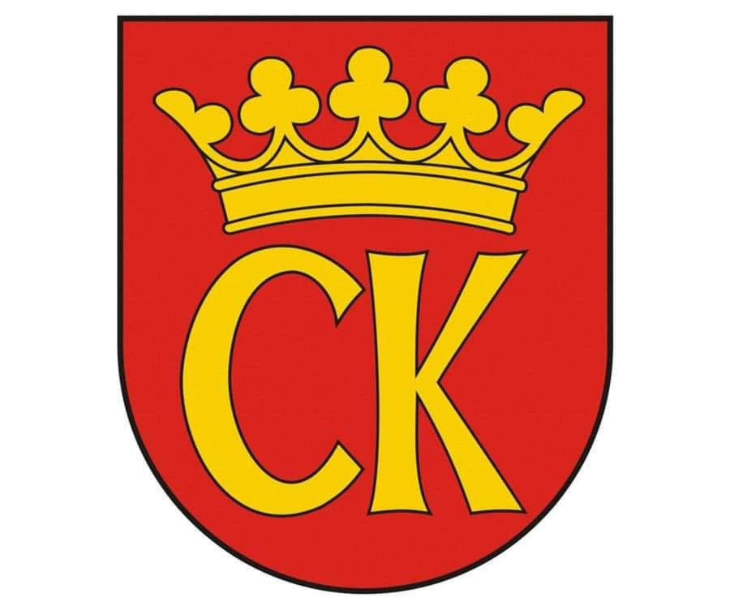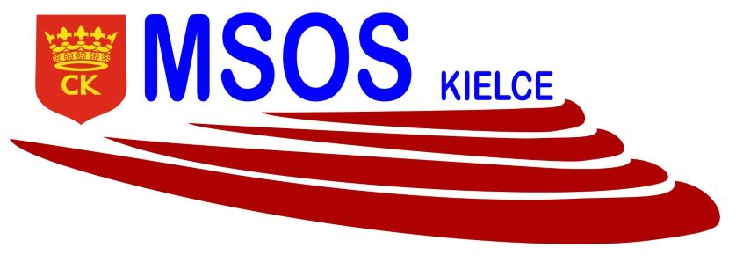

**IGRZYSK MŁODZIEŻY SZKOLNEJ**



**MISTRZOSTWA KIELC W HALOWEJ PIŁCE NOŻNEJ CHŁOPCÓW**

**ROCZNIK 2008-2009**

**Uczestnicy:** SP 22 bierze udział w rozgrywkach od fazy finałowej

|  |  |
| --- | --- |
| GRUPA A | SP 25, SP 18, SP 34, SP 8, SP 12 |
| GRUPA B | SP 31, SP 7, SP 13, SP 9, SP N |
| GRUPA C | SP 33, SP 15, SP 24, SP 28, SP 20 |
| GRUPA D | SP 39, SP 1, SP 4, SP 27, SP A |

**GRUPA A:**

**07.10.2022 r. Godz. 12.00 w SP 25**

SP 18 – SP 12

SP 34 – SP 8

SP 25 – SP 12

SP 18 – SP 34

SP 25 – SP 8

**Termin i godzina w następnym komunikacie. Miejsce - SP 25.**

SP 25 – SP 18

SP 12 – SP 34

SP 8 – SP 18

SP 25 – SP 34

SP 8 – SP 12

**GRUPA B:**

**26.10.2022 r. Godz. 12.00 w SP 31**

SP 7 – SP N

SP 13 – SP 9

SP 31 – SP N

SP 7 – SP 13

SP 31 – SP 9

**Termin i godzina w następnym komunikacie. Miejsce - SP 31.**

SP 31 – SP 7

SP N – SP 13

SP 9 – SP 7

SP 31 – SP 13

SP 9 – SP N

**GRUPA C:**

**28.10.2022 r. Godz. 12.00 w SP 33**

SP 15 – SP 20

SP 24 – SP 28

SP 33 – SP 20

SP 15 – SP 24

SP 33 – SP 28

**Termin i godzina w następnym komunikacie. Miejsce - SP 33.**

SP 33 – SP 15

SP 20 – SP 24

SP 28 – SP 15

SP 33 – SP 24

SP 28 – SP 20

**GRUPA D:**

**__.__.2022 r. Godz. __.__ w SP 39**

SP 1 – SP A

SP 4 – SP 27

SP 39 – SP A

SP 1 – SP 4

SP 39 – SP 27

**Termin i godzina w następnym komunikacie. Miejsce - SP 39.**

SP 39 – SP 1

SP A – SP 4

SP 27 – SP 1

SP 39 – SP 4

SP 27 – SP A

**Faza półfinałowa** (termin i miejsce zostaną podane po rozegraniu fazy grupowej)

|  |  |
| --- | --- |
| **GRUPA E**: | I A, II B, I C, II D, |
| **GRUPA F**: | II A, I B, II C, I D, |

**Faza finałowa**(termin i miejsce zostaną podane po rozegraniu fazy półfinałowej)

|  |  |
| --- | --- |
| **GRUPA G**: | SP 22, I E, II E, I F, II F, |

organizator rozgrywek SZS

Ewa Gulewicz-Tofil